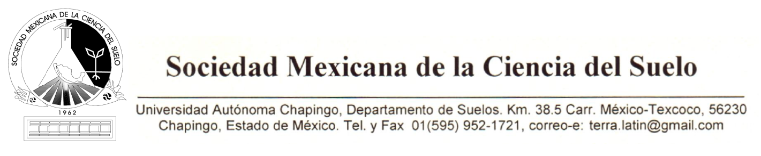
Doc. SMCS-010-19 Texcoco, Estado de México, a 17 de junio de 2019

CONVOCATORIA

ELECCIÓN DE SEDE DEL
XLV CONGRESO MEXICANO DE LA CIENCIA DEL SUELO (2020)

De acuerdo con los Estatutos de la Sociedad Mexicana de la Ciencia del Suelo, Asociación Civil (SMCS, A.C.), se convoca a las instituciones de Educación Superior o de Investigación, que reúnan los requisitos técnicos mínimos de infraestructura, capacidad organizativa técnico académico, y servicios de soporte, que estén interesadas en presentar su candidatura como Sede para la realización del XLV Congreso Mexicano de la Ciencia del Suelo 2020 y a juicio del presidente, vicepresidente y secretario técnico, para lo cual éstos firmarán como aval el documento de solicitud.
La solicitud de la sede del próximo Congreso Mexicano de la Ciencia del Suelo se presentará mediante oficio al presidente de la SMCS, A. C. La solicitud debe estar acompañada de oficios donde se exprese claramente en detalle los apoyos institucionales (Instituciones de Educación Superior e Investigación) y Gubernamentales (Municipal, Estatal y Federal) como garantía para la realización del Congreso. La documentación debe enviarse al buzón electrónico fjuan8@gmail.com a más tardar el 15 de octubre de 2019. En caso de no existir quórum o elementos de decisión durante la asamblea del 44° Congreso Mexicano de la Ciencia del Suelo 2019, los miembros vigentes podrán emitir su voto en línea hasta el 30 de noviembre de 2019, mediante el procedimiento que decida la Asamblea General de Asociados.

ATENTAMENTE
Juan Pedro Flores Margez, Ph.D.

Presidente de la Sociedad Mexicana de la Ciencia del Suelo, A.C. 2018 - 2019
fjuan8@gmail.com, Tel. 656-395-9420 http://www.smcsmx.org/

